Fantasy súboj

Jašteri a mágovia

Autor | Vydavateľ | Licencia | Vydanie | Autor obálky
Stanislav Hoferek | Greenie knižnica | CC–BY–NC–ND | Prvé (2023) | Stanislav Hoferek

O knihe
V poradí druhé rozšírenie pre hru Fantasy súboj nesie podtitul jašteri a mágovia. Zameriava sa na dve veľmi silné frakcie. Jašteri sú potomkami drakov. Sú silní, milujú oheň a oheň im ani veľmi neškodí. So svojim brnením sú síce silní, no rozhodne nie nezraniteľní. Milujú slobodu a rýchlosť, ale vedia tiež nastúpiť do formácií a brániť sa pred tými, ktorí sa priblížia k ich územiu.

Časť ľudí si vybrala cestu mágie. Mágovia, a v tomto prípade predovšetkým mágyne, často ovládli oheň, čo majú spoločné s niektorými jaštermi. Zároveň sa zameriavajú na boj proti nemŕtvym, a ak potrebujete poslať kosteja či rytiera smrti na večný odpočinok, práve oni s tým veľmi radi pomôžu. Vsadiť všetko na mágiu niekedy spôsobuje šialenstvo a niekedy aj nečakanú odvahu.

  2    2    15  9 | RÝCHLY JAŠTER  jašteri | 6  2  17  13 | Hurikán  jašteri | 8  3  13  18,5 | JAŠTER BOJOVNÍK  jašteri
 | 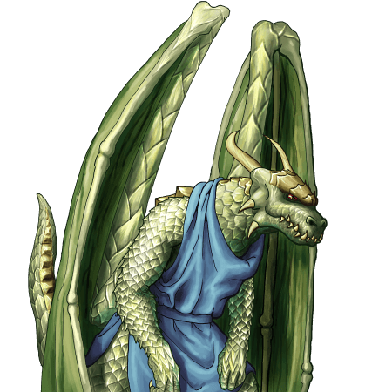 |  | 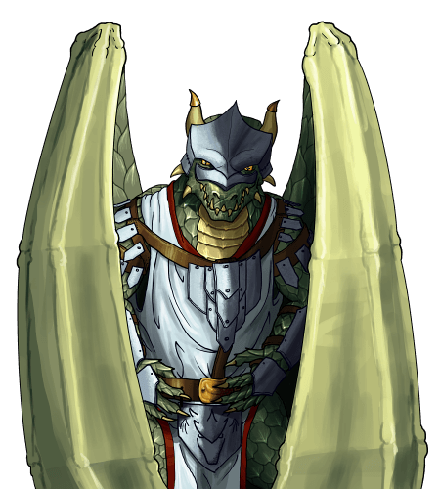 |  | 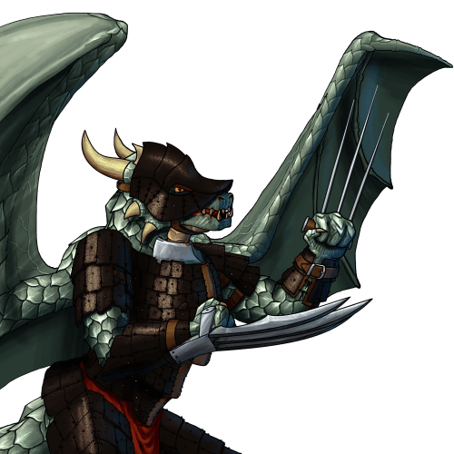
Nie je nebezpečný, ale pred tebou je v bezpečí |  | V rýchlosti nemá sebe rovného |  | Meč, krídla a odvaha pohromade
13  1  11  16,5 | OHNIVÝ JAŠTER  jašteri | 4  5  13  19,5 | BOJOVÝ JAŠTER  jašteri | 17  1  14  20,5 | PEKELNÝ JAŠTER  jašteri
 | 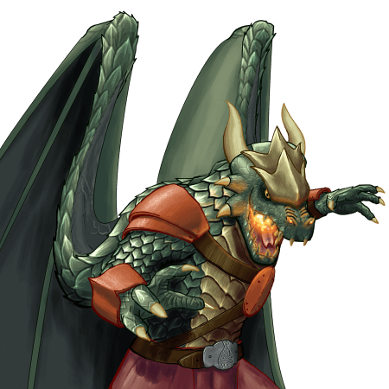  ohnivý útok |  | 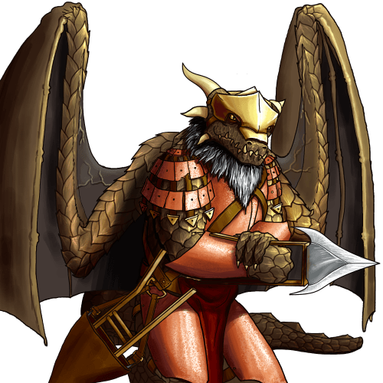  podpora od spojencov |  | 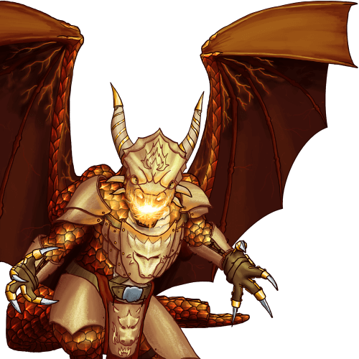  ohnivý útok
Zatiaľ mladý, ale jeho oheň mocnie  - 4 útok proti jašterom  + 4 obrana proti jašterom |  | Rýchlosť a bojovnosť v elegantnom prevedení  jednotka získa hod kockou navyše za každú jednotku rovnakej frakcie |  | Jeho oheň už vyhral nejednu beznádejnú bitku  - 4 útok proti jašterom  + 4 obrana proti jašterom
4  2  12  11 | JAŠTER BITKÁR  jašteri | 10  1  14  13,5 | POPRAVCA  jašteri | 6  3  10  16,5 | GLADIÁTOR  jašteri
 | 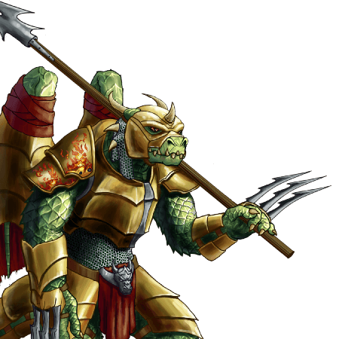  podpora od spojencov |  | 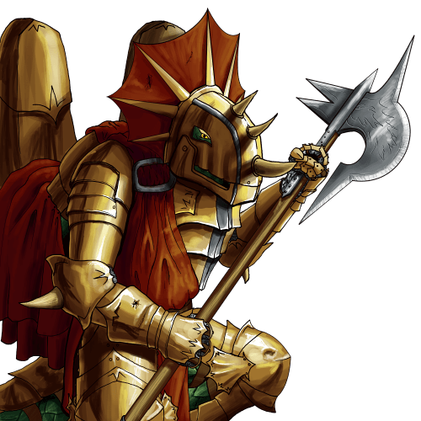  podpora od spojencov |  | 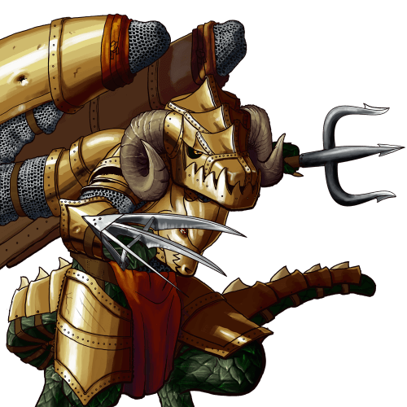  podpora od spojencov
Nedokáže lietať, ale urážky rozhodne nestrpí  jednotka získa hod kockou navyše za každú jednotku rovnakej frakcie |  | Popravca koná, nerozmýšľa nad následkami  jednotka získa hod kockou navyše za každú jednotku rovnakej frakcie |  | Pre jeho protivníkov boj rozhodne nie je zábava  jednotka získa hod kockou navyše za každú jednotku rovnakej frakcie

1  2  13  8 | ŠIALENEC  človek – mágovia | 5  2  7  12 | TEMNÁ UČNICA  človek – mágovia | 2  3  8  12,5 | NEKROMANTKA  človek – mágovia
 |   vyzývanie |  |   bonus proti elfom |  | 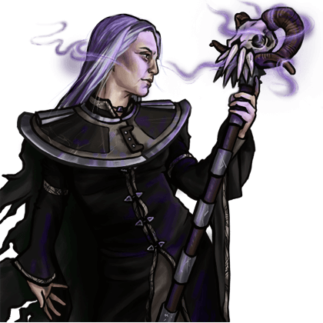  bonus proti nemŕtvym
Šialenstvo, obranné kúzlo a viera v reinkarnáciu  kým je táto jednotka vyložená, protihráč nemôže napadnúť inú jednotku |  | Elfovia prekukli jej túžby a za to zaplatia  + 3 obrana proti elfom  + 6 útok proti elfom |  | Vie si podmaniť takmer každú nemŕtvu jednotku  + 14 útok proti nemŕtvym
2  2  8  9 | BIELA MÁGYŇA  človek – mágovia | 5  2  11  12 | MÁGYŇA SVETLA  človek – mágovia | 4  4  16  18 | OCHRANKYŇA  človek – mágovia
 | 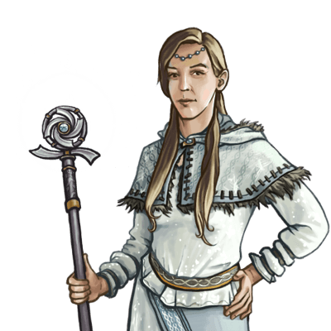  bonus proti nemŕtvym |  | 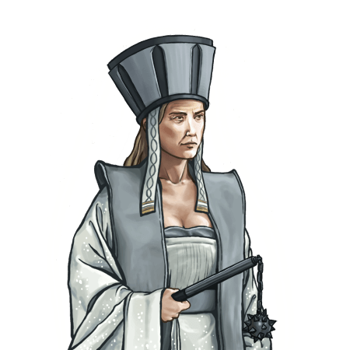  bonus proti nemŕtvym |  |   vyzývanie
Biela mágia nie je stavaná na ničenie  + 10 útok proti nemŕtvym, nedokáže však podmaniť nemŕtvu jednotku |  | Svetlo lieči a pomáha, no nie nemŕtvym  + 10 útok proti nemŕtvym, nedokáže však podmaniť nemŕtvu jednotku |  | Chráni ostatných, ale nebojí sa vrátiť úder  kým je táto jednotka vyložená, protihráč nemôže napadnúť inú jednotku
3  3  9  13,5 | MÁGYŇA  človek – mágovia | 7  3  11  17,5 | OHNIVÁ MÁGYŇA  človek – mágovia | 14  2  15  21 | VEĽMÁGYŇA  človek – mágovia
 | 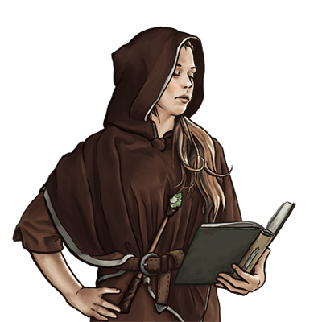 |  | 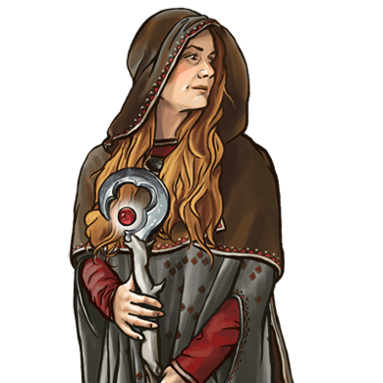  ohnivý útok |  | 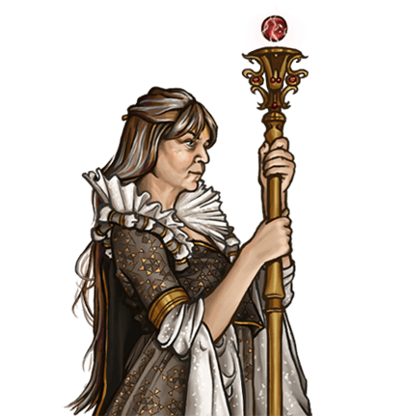  ohnivý útok
Nepozná veľa kúziel, ale vie ich dobre použiť |  | Málokto vie vyčarovať tak silný oheň  - 4 útok proti jašterom  + 4 obrana proti jašterom |  | Fireball ráno, na obed a večer rovno dva  - 4 útok proti jašterom  + 4 obrana proti jašterom

